


Стеллаж-шпилька
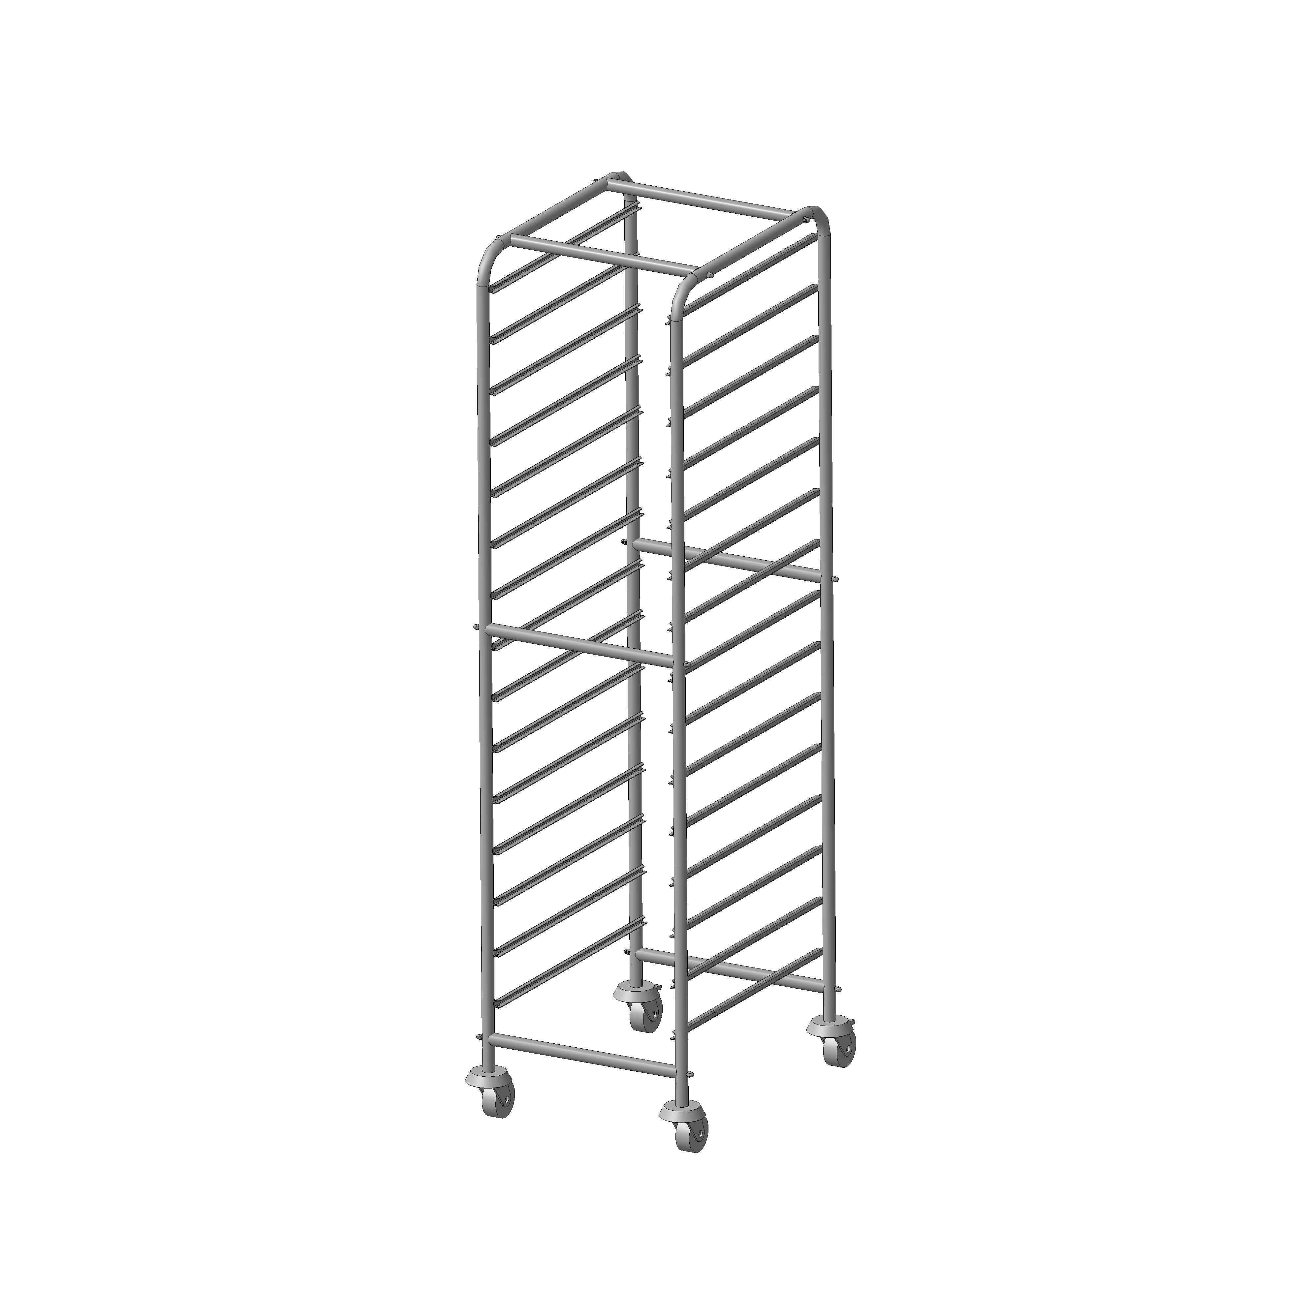

ПАСПОРТ

632.00.000 ПС

Ярославль
1. Общие сведения об изделии

Стеллажи выполнены из нержавеющей стали или из углеродистой стали, окрашенной порошковой эмалью.
Стеллажи предназначены для использования в подсобных помещениях, кухонных помещениях и холодильных камерах предприятий общественного питания для транспортирования продуктов питания и кухонного инвентаря.
Пример записи обозначения стеллажа при заказе:
Стеллаж СТР-32-604 Шк ТУ 5624-002-55319869-2011 – стеллаж на нержавеющем каркасе с направляющими под гастроемкости GN 1/1.
* Примечание: стеллажи моделей 604, 605, 706, 807 предназначены для размещения и транспортировки гастроёмкостей и листов пекарских (как с продуктами питания так и без) различных типоразмеров.

2. ОСНОВНЫЕ ХАРАКТЕРИСТИКИ

2.1 Технические характеристики.
Стеллажи могут быть выполнены в следующих размерах:
Длина: 600, 800, мм; ширина – 400, 500 мм; высота – 1800 мм.
2.2 Эксплуатационная нагрузка на стеллаж – не более 100 кг.
Эксплуатационная нагрузка на один уровень стеллажа – не более 10 кг.
2.3 Стеллажи могут быть изготовлены в других габаритных размерах, отличающихся от указанных в п. 2.1, и конструктивному исполнению по заказу потребителя или при использовании покупных комплектующих изделий.

3. Комплектность

В комплект поставки изделия входят:
- изделие
- паспорт;
- гарантийный сертификат;
- комплект метизов;
- опоры колесные.

4. Свидетельство о приемке и упаковке

Стеллаж _________________________ соответствует ТУ 5624-002-55319869-2011

Приемка |  | Упаковка
Дата изготовления:  “___” _______20___г. |  | Дата упаковки:  “___” _______20___г.
Приемку произвел:  ____________________________  ^{(подпись)} |  | Упаковку произвел:  ____________________________  ^{(подпись)}
М.П. | М.П.

5. Инструкция по монтажу

Сборка стеллажа производится потребителем.
Снять защитную пленку с деталей из нержавеющей стали.
После сборки и установки колёс стеллаж готов к эксплуатации.

6. СВЕДЕНИЯ ОБ УТИЛИЗАЦИИ

Утилизация изделий должна проводится в порядке установленном для утилизации изделий из металлов и нержавеющих сплавов.

Схема сборки
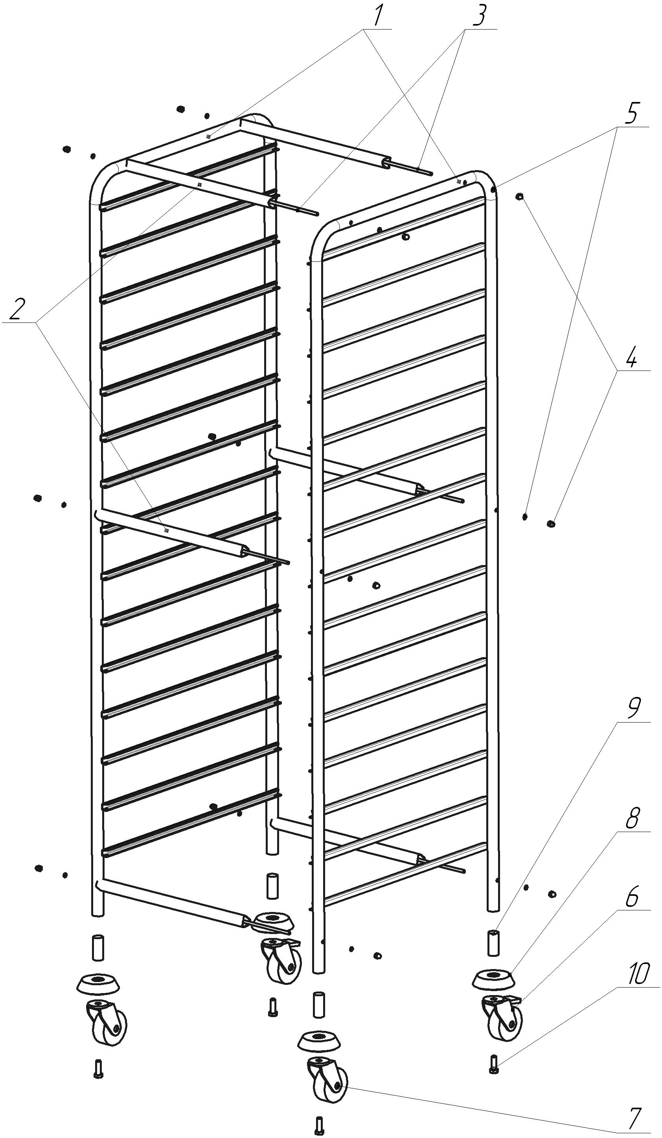
комплектность
№ | Наименование | Количество
1 | Стойка | 2
2 | Стяжка | 6
3 | Стяжка-шпилька | 6
4 | Гайка М6 колпачковая | 12
5 | Шайба 6 гровер | 12
6 | Колесо с тормозом | 2
7 | Колесо без тормоза | 2
8 | Бампер защитный | 4
9 | Крепежный элемент | 4
10 | Болт М10 | 4
 | 632.00.000 ПС Паспорт | 1

Установка стяжек

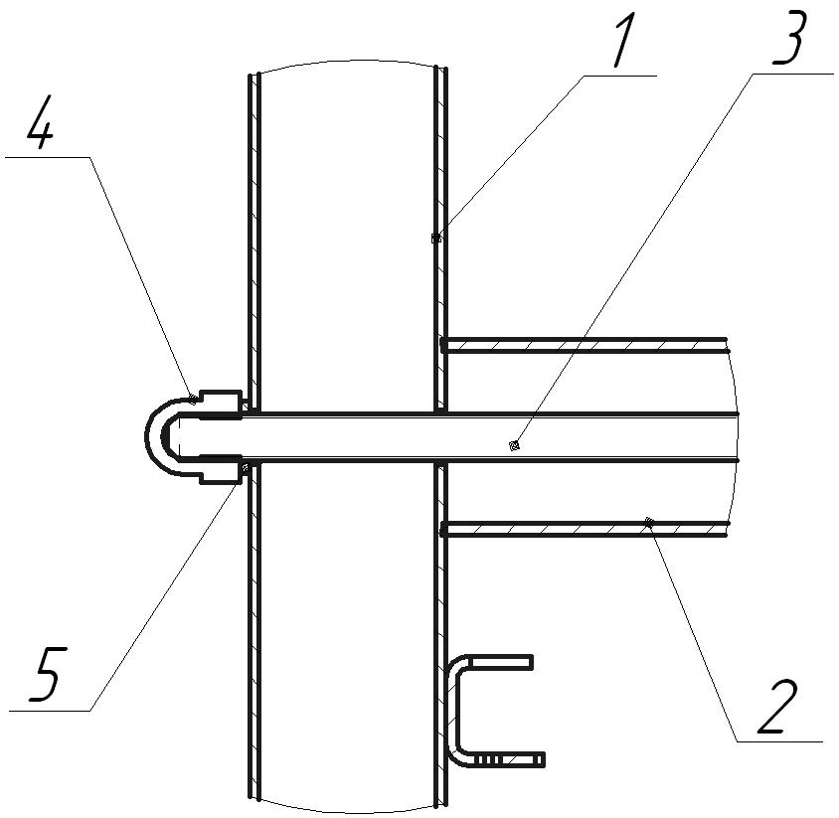

В отверстие в стойке вставляется стяжка-шпилька (3), с наружной стороны на стяжку-шпильку устанавливается гайка М6 колпачковая (4) и шайба 6 гровер (5).
Затем на стяжку-шпильку надевается стяжка (2), с другой стороны надевается через соответствующее отверстие другая стойка. Аналогичным образом крепятся и остальные стяжки.
После сборки каркаса стеллажа устанавливаются колёса. Для этого в стойки устанавливаются крепёжные элементы (9), затем при помощи болтов М10 (10) крепятся бамперы (8) и колёса (6 и 7).

ГАРАНТИЙНЫЙ СЕРТИФИКАТ

Наименование продукции: _________________________________________

Дата выпуска:____________________________________________________

Наименование компании продавца:_______________________________________________________

Наименование компании покупателя:______________________________________________________

Дата покупки: ____________________________________________________

Адрес монтажа:___________________________________________________

1. Предприятие - изготовитель гарантирует нормальную работу изделия в течение 12 месяцев со дня продажи, при условии соблюдения правил, изложенных в настоящем паспорте.
2. Гарантия не распространяется в случае выхода изделия из строя по вине потребителя из-за несоблюдения требований, изложенных в настоящем паспорте.
3. Обмен и возврат изделий надлежащего качества осуществляется в соответствии с действующим законодательством РФ.
4. В течение гарантийного срока поставщик гарантирует безвозмездное устранение выявленных дефектов изготовления и замену вышедших из строя составных частей изделия, произошедших не по вине потребителя, при соблюдении потребителем условий транспортирования, хранения и эксплуатации изделия.
5. Все рекламационные детали, узлы и комплектующие изделия должны быть переданы поставщику для анализа и принятия мер к дальнейшему предотвращению их появления.
6. Рекламация поставщиком рассматривается с обязательным предоставлением следующих документов:
6.1. Копия рекламации от потребителя (заявление, претензия).
6.2. Акт диагностики от поставщика (сервисной обслуживающей организации) с указанием:
- наименования продукции и серийного номера;
- даты выпуска оборудования;
- даты ввода оборудования в эксплуатацию;
- обнаруженных специалистом неисправностей;
- причин выхода из строя (поломки).
6.3. Фотография шильда изделия или копия страниц паспорта с отметкой о упаковке и
датой выпуска.
7. Рекламации поставщику направляются потребителем в порядке и сроки, предусмотренные действующим законодательством РФ.

Для заметок

